附件7
2021年吴江区教师资格认定体检、现场确认操作说明

预约网址：http://47.99.107.139:2021/
建议使用Google浏览器；360浏览器（极速模式）；手机登录

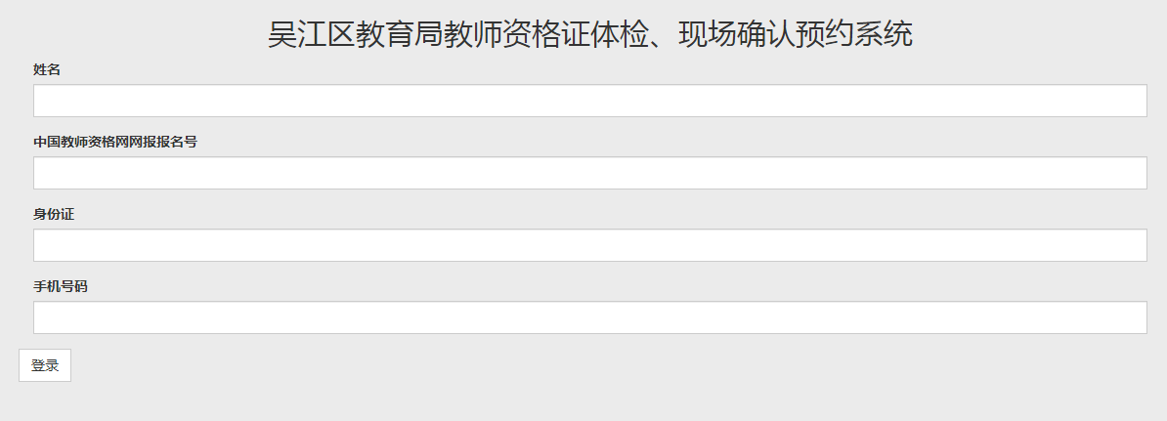
打开网页即可看到登陆界面，输入本人姓名、中国教师资格网网报报名号、身份证号、手机号码后点击“登录”。

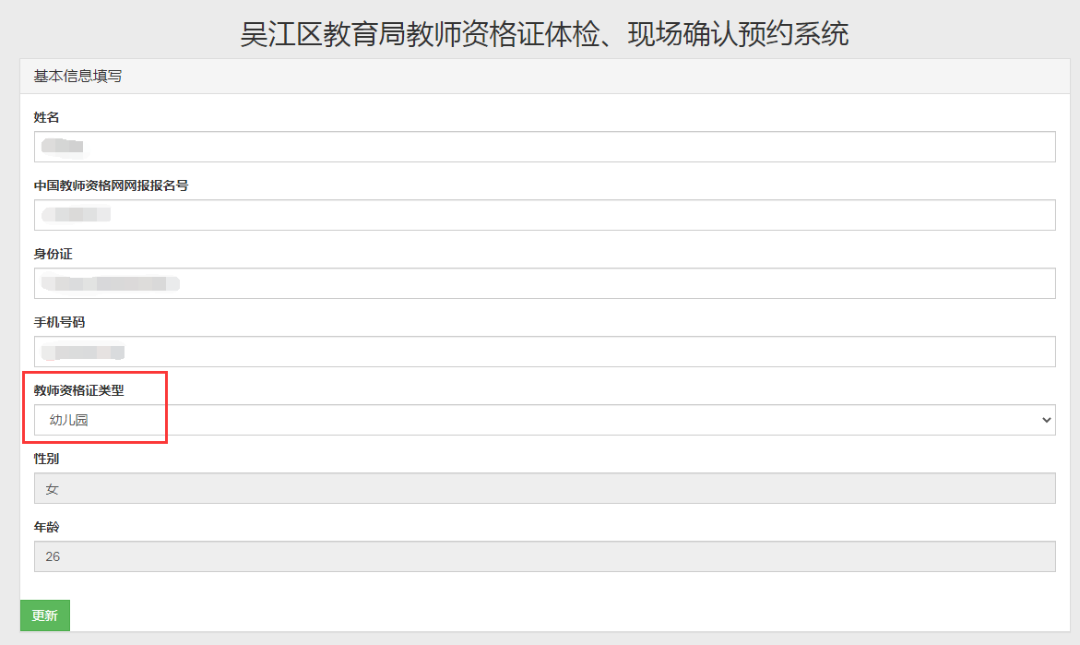

进入正式预约界面后
1.首先核对一下本人信息，不正确可修改后点击左下方“更新”按钮进行更新；
2.选择认定的教师资格类型（幼儿园、小学、初中）
3.性别、年龄会根据身份证号自动识别。

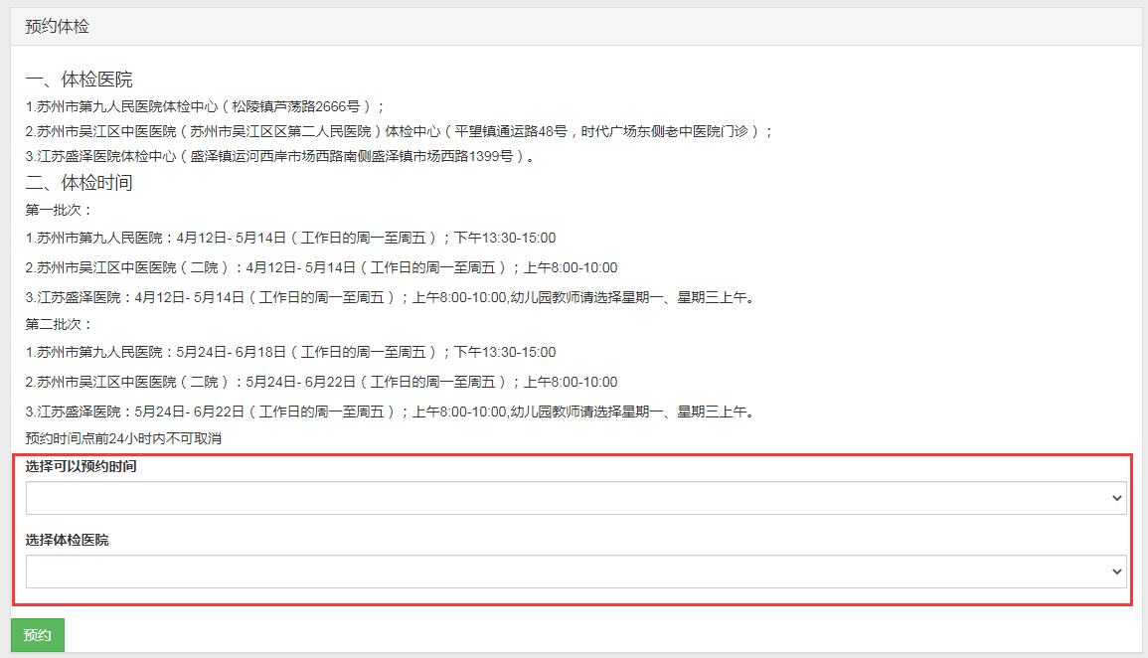

下拉网页，预约体检。选择预约时间、体检医院，点击左下角“预约”按钮。
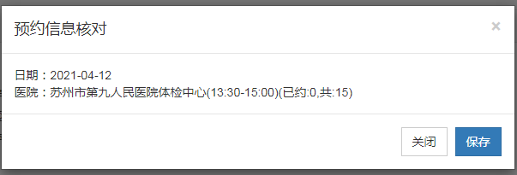

页面会弹出“预约信息核对”提醒框，请再次核对预约信息，无误后点击“保存”按钮，即可完成体检预约。
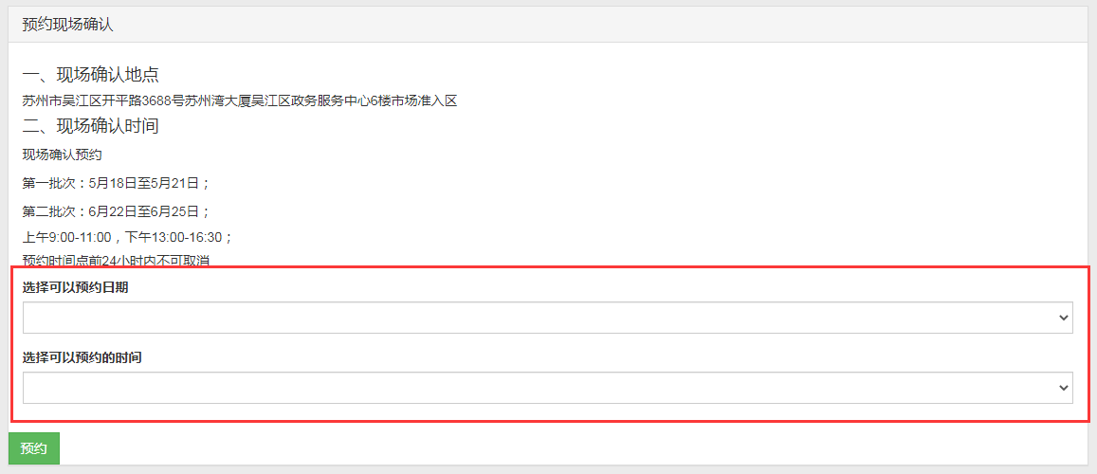

下拉网页，预约现场确认。选择预约日期、预约时间，点击左下角“预约”按钮。
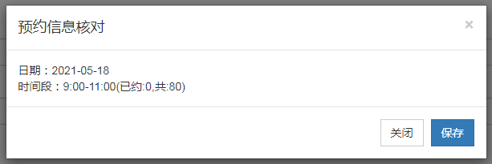

页面会弹出“预约信息核对”提醒框，请再次核对预约信息，无误后点击“保存”按钮，即可完成现场确认预约。

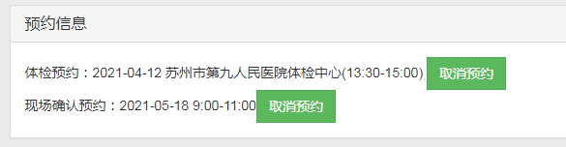

预约成功后，网页中部的“预约信息”栏会显示具体的预约信息，请注意截图保存，以便现场核对。

补充说明：请大家根据自身需求，慎重选择预约时间与地点。一旦预约成功，请根据预约的时间准时前往相应地点体检或现场确认。如您遇特殊情况，确实无法准时到达，请尽早取消预约，将名额让出。预约时间点前24小时内将不可取消预约。谢谢您的配合。

